**更正公告**

一、项目基本情况

原公告的采购项目项目：JSZC-320681-SHBL-C2025-0003

原公告的采购项目名称：启东市合作镇2025年垃圾清运及集镇环境整治项目

首次公告日期：2025年02月14日

二、更正信息

更正事项：磋商文件

更正内容：

1、磋商文件原评标办法

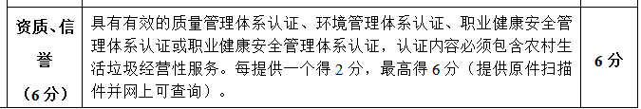更正为：

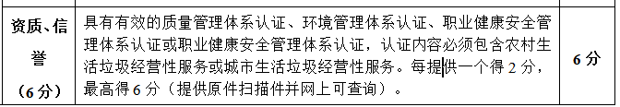

2、开标时间及截止时间调整至2025年2月26日09:00

更正日期： 2025年02月20日

三、以上更正调整内容为询价采购文件组成部分，对各投标供应商均有约束力，其他事项仍按询价采购文件要求执行。本项目已按规定发布更正公告，如投标供应商未能及时关注本项目相关信息公告，由此造成的一切损失由投标供应商自行承担。

四、凡对本次公告内容提出询问，请按以下方式联系。

1、采购人信息

名称：启东市合作镇人民政府

联系人：陶女士 联系电话：13773885155

采购代理机构

名 称：上海碧凌工程咨询有限公司

地  址：启东市国动产业园18号501

联系方式18932203970

3.项目联系方式

采购文件制作人：18932203970

项目开标人：18932203970

交易系统软件维护人员：0519-86722801、0519-86722806